2

ARAHAN :
Jawab semua soalan . Tiap-tiap soalan diikuti dengan tiga pilihan jawapan A , B dan C. Antaranya ada satu jawapan yang betul . Bulatkan jawapan yang betul.

Soalan 1 berdasarkan gambar 1

1. 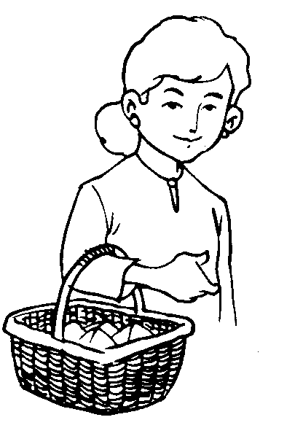

Gambar 1

A. ibu
B. ubi
C. abu

Soalan 2 berdasarkan gambar 2

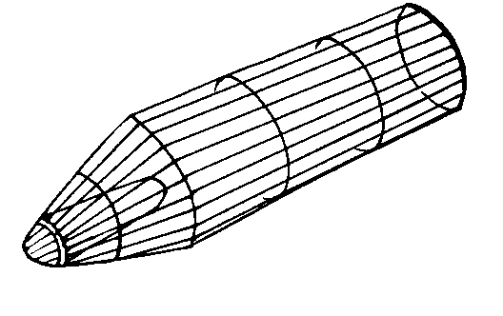

Gambar 2

2. A. baba
B. bubu
C. babu

3

Soalan 3 berdasarkan gambar 3

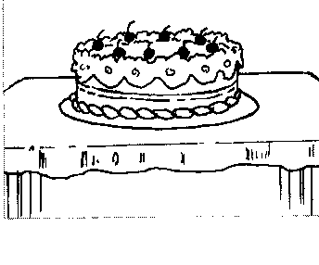

Gambar 3

3. A. kak
B. kek
C. kik

Soalan 4 berdasarkan gambar 4

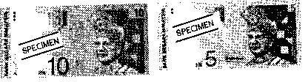

Gambar 4

4. A. wagn
B. wangi
C. wang

4

5. Kucing itu mengejar __________________ .

- arnab
- tikus
- ayam

Soalan 6 berdasarkan gambar 5.

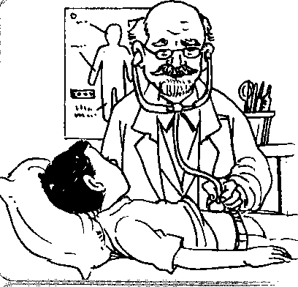

Gambar 5

6. Ayah saya seorang _____________________ .

- jururawat
B. polis
C. doktor

7. Tolong buang __________________ itu.

A. pensel
B. sampah
C. meja

5

Soalan 8 berdasarkan gambar 6.

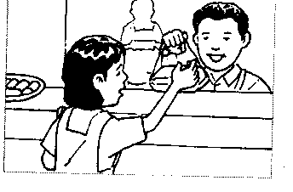

Gambar 6

8. Amelia membeli makanan di __________________.

- pasar
- kedai
- kantin

Soalan 9 berdasarkan gambar 7

Gambar 7

9. Kakak menyiram pokok ______________________.

- rumput
- bunga
- lalang

6

Soalan 10 berdasarkan gambar 8

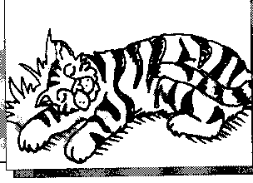

Gambar 8

10. Se _____________ anak harimau sedang tidur.

- biji
- ekor
- batang

Soalan 11 berdasarkan gambar 9

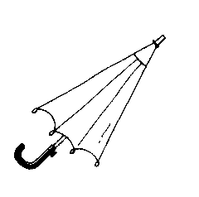

Gambar 9

11. Salmah menggunakan se ___________________ payung
kerana hujan.

- biji
- kaki
- buah
7

Soalan 12 berdasarkan gambar 10


Gambar 10

12. Di belakang rumah saya ada se ________________ pokok
manggis.

- ekor
- biji
- batang

Soalan 13 berdasarkan gambar 11

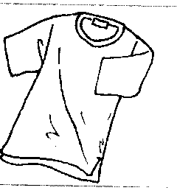

Gambar 11

13. Ibu membelikan se _______________ baju untuk saya.

- helai
- batang
- ekor

8

Soalan 14 berdasarkan gambar 12

Gambar 12

14. Adik makan dua ____________________ epal.

- buah
- biji
- batang

Soalan 15 berdasarkan gambar 13

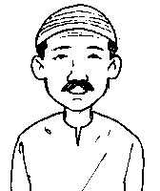

Gambar 13

15. Saya tinggal berjiran dengan __________________.

- Haji Hamid
- Puan Laila
- Zarina
9

16. Kami sekeluarga akan melawat _______________.

- Zoo Negara
- Zoo negara
- zoo negara

Soalan 17 berdasarkan gambar 14

Gambar 14

17.Kucing saya bernama ________________________ .

- Si Comel
- si hitam
- kucing

10

Soalan 18 berdasarkan gambar 15

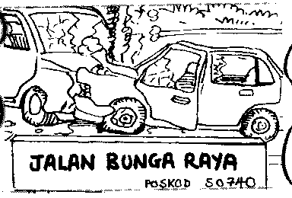

Gambar 15

18. Kemalangan itu berlaku di ____________________.

- Jalan Bunga Api
- Jalan Bunga Raya
- Jalan Dang Wangi

19. ____________________ sangat tinggi.

- Menara Kuala Lumpur
- Menara kuala Lumpur
- Menara kuala lumpur

20. Badan gajah sangat _________________.

- besar
- kuat
- tinggi

11

21. Kulit buaya sangat __________________ .

- lembut
- keras
- pendek

22. Baju Asraf ____________ kerana dia terjatuh di padang.

- kotor
- harum
- tinggi

23. Kapak yang diasah oleh datuk sangat _______________ .

- nipis
- tajam
- besar

24. Rambut budak perempuan itu ___________________.

- nipis
- panjang
- besar

12

Soalan 25 berdasarkan gambar 16

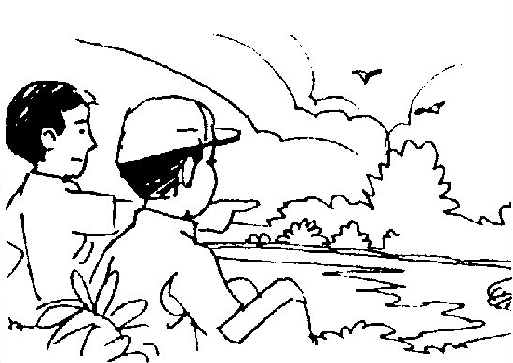

Gambar 16

25. Di…………tasik kelihatan budak-budak sedang
memancing.

A. tengah
B. luar
C. tepi

Soalan 26 berdasarkan gambar 17

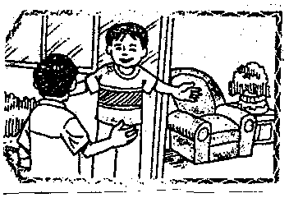

Gambar 17

26. Ah Chong mengajak Ravi masuk ke………..rumah.

A. bawah
B. luar
C. dalam

13

Soalan 27 berdasarkan gambar 18

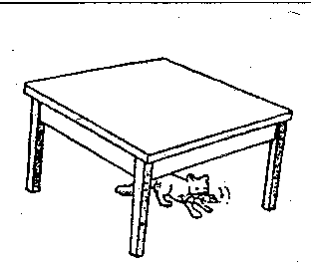

Gambar 18

27.Kucing itu makan ikan di …… meja.

A. bawah
B. atas
C. sebelah

Soalan 28 hingga 30.

Lengkapkan kata tanya bagi ayat di bawah.

28. ………………………..cita-cita kamu ?

A. Apakah
B. Di manakah
C. Bilakah

29……………………. kamu hendak datang ke rumah saya?

A. Siapakah
B. Bilakah
C. Berapakah

14

30.Awak datang ke sini dengan ………….. ?

A. mana
B. bila
C. siapa

Soalan 31 hingga 35

Baca petikan di bawah dan kemudian jawab soalan-soalan berikutnya.

Puan Chan ialah jiran Puan Aini. Dia berbangsa Cina. Puan Chan mempunyai empat orang ahli keluarga. Suaminya bernama Encik Chan Kit Meng. Mereka ada dua orang anak lelaki , iaitu Kok Weng dan Kok Seng. Suami Puan Chan bekerja sebagai anggota polis. Setiap pagi, Puan Chan menyiram pokok bunga.

31. Siapakah nama jiran Puan Aini ?

- Puan Chan
- Puan Chen
- Puan Wang

32. Apakah bangsa keluarga Puan Chan ?

- Melayu
- Cina
- India

15

33.Berapakah anak Puan Chan ?

- satu
- dua
- empat

34. Pekerjaan Encik Chan ialah ……………………

A. askar
B. guru
C. polis

35. Bilakah Puan Chan menyiram pokok bunganya?

A. setiap minggu
B. setiap hari
C. setiap pagi

Soalan 36 hingga 40

Baca petikan di bawah dan jawab soalan berikutnya.

Pak Ali memelihara seekor kerbau bernama Si Hitam. Si Hitam sangat setia kepada Pak Ali. Tiap-tiap hari , Si Hitam membantu Pak Ali membajak sawahnya. Pada suatu hari , datang seorang lelaki hendak membeli Si Hitam. Pak Abu tidak menjualnya kerana Si Hitam banyak berjasa kepadanya.

36. Apakah haiwan yang dipelihara oleh Pak Ali ?

  - lembu
  - kerbau
  - kambing

16

37.Apakah nama kerbau Pak Ali ?

A. Si Merah
B. Si Putih
C. Si Hitam

38. Apakah yang dilakukan oleh Si Hitam pada setiap hari ?

A. menuai padi
B. membajak sawah
C. menangkap ikan

39. Siapakah yang datang hendak membeli Si Hitam?

- seorang lelaki
- seorang perempuan
- seorang tua

40. Mengapakah Pak Ali tidak menjual Si Hitam ?

- kerana Si Hitam seekor kerbau
- kerana Si Hitam banyak membantu membajak sawah
- kerana Si Hitam sangat setia

KERTAS SOALAN TAMAT
Skema jawapan Bahasa Melayu ( Kertas 1)

1.A
2.B
3.B
4.C
5.B
6.C
7.B
8.C
9.B
10.B
11.B
12.C
13.A
14.B
15.A
16.A
17.A
18.B
19.A
20.A
21.B
22.A
23.B
24.B
35.C
26.C
27.A
28.A
29.B
30.C
31.A
32.B
33.B
34.C
35.C
36.B
37.C
38.B
39.A
40.B

Nama :……………………………………………………………

Sekolah :………………………………………………………..….

B.Melayu UJIAN PERTENGAHAN TAHUN
Tahun 1 SEKOLAH RENDAH
(50 Minit) 2018

BAHASA MELAYU
PEMAHAMAN (KERTAS 1)

TAHUN 1

50 MINIT

JANGAN BUKA KERTAS SOALAN INI SEHINGGA DIBERITAHU

Arahan :

1. Jawab semua soalan.

